Kompletterande seglingsföreskrifter
Lag-DM Optimist 2021, region 3 & 5

Datum: 12 september 2021
Plats: Lulles väg 3, Hjuviks Båtklubb, Göteborg
Båtklass: Optimistjolle
Arrangör: HjBK

- Regler

  - Kappseglingarna genomförs enligt reglerna så som de är definierade i Kappseglingsreglerna (KSR) inklusive Appendix D. Optimistjolleförbundets Tävlingsbestämmelser gäller. Vid konflikt har seglingsföreskrifterna företräde.

  - Klassreglerna gäller.

1.3 Tävlande ska ha på sig personlig flytutrustning när båten har lämnat land, utom vid kortvarigt byte eller justering av kläder eller personlig utrustning. Våtdräkter och torrdräkter är inte personlig flytutrustning. En båt som bryter mot den här regeln kan varnas eller straffas på det sätt som protestkommittén finner lämpligt.

- Tävlingsexpeditionens och signalmastens placering

  - Tävlingsexpeditionen är placerad i tribunen.

2.2 Signaler visas på land nedanför tävlingsexpeditionen.

2.3 När flagga AP visas i land ersätts ”en minut” i kappseglingssignaler med ”tidigast 20 minuter”

- Tidsprogram

Lördag 11 september
09.00 – 09.30 Registrering
09.30 – 12.30 Träningspass
12.30 – 13.30 Lunchpaus (ta med egen lunch)
13.30 – 15.30 Träningspass
15.30 – 16.00 Samling och avslutning av träningsdagen

Söndag 12 september
09:30 Rorsmansmöte
10.30 Tid för första varningssignal
efter målgång Prisutdelning

- Märken

  - Rundningsmärkena är gula cylinderbojar.

  - Startmärket är en flaggboj med en orange flagga.

  - Målmärket är en flaggboj med en blå flagga.

- Tidsbegränsning

5.1 En båt som inte går i mål inom 8 minuter från det att första båt som seglat banan gått i mål, räknas som om den inte gått i mål. Det här ändrar KSR 35 och A4.

6. Information och ändringar

  - Information till deltagarna publiceras på officiella anslagstavlan som finns på www.hjbk.org (anslagstavlan).

  - Ändringar i seglingsföreskrifter, format eller matchschema anslås på anslagstavlan och kan ske löpande under tävlingens gång. Detta ändrar S3.

  - Ändringar i seglingsföreskrifter, matchschema eller format kan även meddelas muntligen till berörda lag. Seglarna ska då ha en rimlig tid att förbereda sig inför kappseglingen.

  - Utöver vad som anges i KSR 32.1 gäller följande: ”Kappseglingskommittén kan komma att meddela sitt beslut om att annullera kappseglingen muntligen via matchdomarna.”

  - Formatet, grupper och matchschema publiceras på anslagstavlan sailarena.

  - Tävlingsledaren kan på inrådan av seglingsledaren förkorta, ändra eller ta bort delar av programmet.

  - Inget straff signaleras med grön flagga, detta ändrar D2.4

- Identifiering

  - Deltagare ska ha på sig färgade västar när de seglar sina matcher. Dessa hämtas vid tribunen och lämnas tillbaka av coachen när dagens segling är slut.

- Ändringar eller tillägg till appendix S

8.1 Banan är en sk liggande Z-bana enligt skiss nedan. Detta ändrar S7.

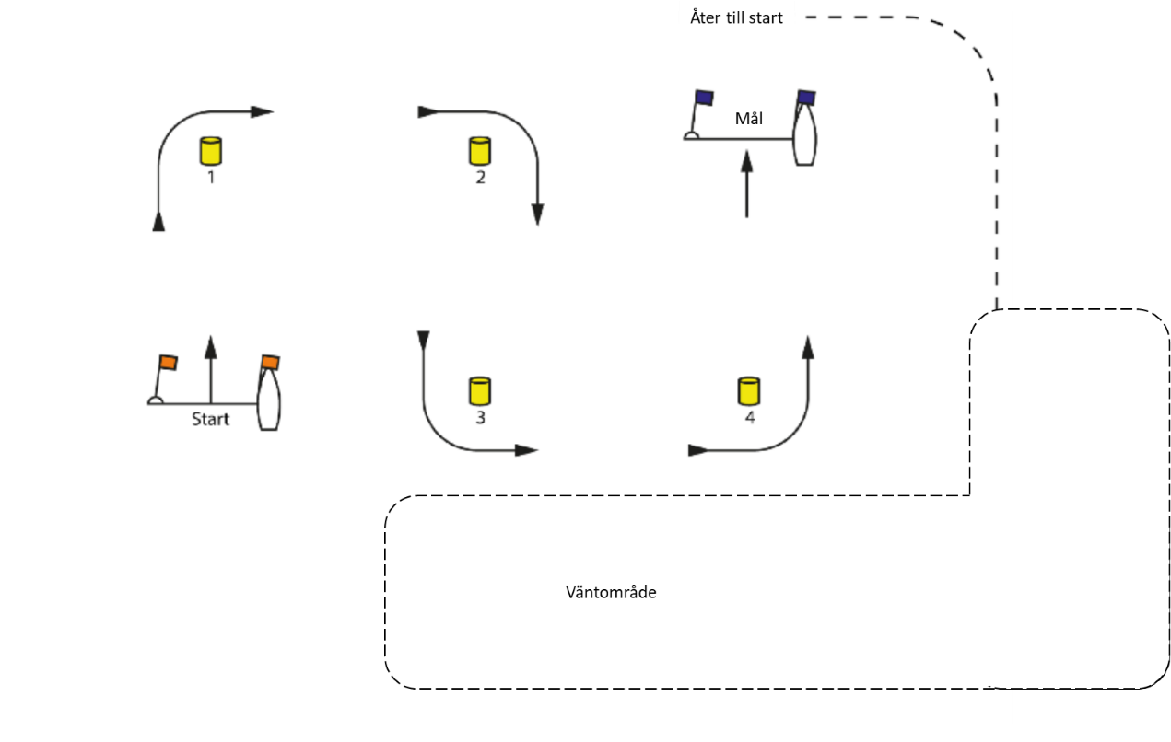
Märkena 1 & 2 tas om styrbord, märkena 3 & 4 tas om babord.

  - Båtar som inte kappseglar skall ligga i området väl nedanför banan och väl till höger om startbåten för att inte störa pågående kappseglingar. ”Vänteområde” i bilden ovan.

  - Lag som inte står i tur att starta skall uppehålla sig väl utanför banområdet och normalt inom vänteområdet. Efter målgång ska seglare snarast lämna målområdet för att inte störa en pågående match. Vid in- och utsegling skall seglarna segla väl utanför banområdena.

  - Banändring:
För att ändra nästa banben kommer det ursprungliga märket eller mållinjen att flyttas. Detta ändrar S10.1. Innan första båt har påbörjat ett banben kan seglingsledningen flytta ett märke eller mållinjen utan att signalera. Detta ändrar KSR 33.

  - Starten går till på följande sätt. Detta ändrar KSR 26 och S9.1:

Signal | Ljud | Minuter före start
Uppmärksamhet | Upprepade korta
Klassflagga upp | En lång | 3 min
Flagga P upp | En lång | 2 min
Flagga P ner | En lång | 1 min
Klassflagga ner | En kort | Start

  - Startfartyget kommer före varningssignalen muntligen kalla in lagen och/eller visa kappseglingens nummer och de två lagens nummer och färg.

  - Enskild återkallelse: När en båt måste rätta sig efter KSR 29.1 (”tjuvstart”) kommer kappseglingskommittén visa flagga X och avge upprepade ljudsignaler. Flaggan visas tills båten är helt på startsidan av startlinjen eller dess förlängningar men inte längre än två minuter. Detta ändrar KSR 29.1.

  - En båt som inte startar inom 2 minuter efter sin startsignal räknas som inte startande och som att den inte går i mål enligt regel D3.1a.

- Protester och ansökan om gottgörelse

  - Protester och ansökan om gottgörelse, S13 gäller inte och ersätts av följande:
En båt som avser att protestera enligt en regel som inte direktdöms eller ansöker om gottgörelse skall inom två minuter från sista båts målgång i seglingen, utan kontakt med utomstående (t ex coach/stödperson), underrätta domarna eller målbåten.

  - Protestförhandlingar kommer att ske omgående och muntligt på vattnet. Om utgången av en protest eller begäran om gottgörelse inte påverkar lagets möjlighet att avancera till nästa omgång, kan protestkommittén komma att neka att behandla protesten eller ansökan om gottgörelse. Detta ändrar KSR 63.1. Protestkommitténs beslut är slutgiltigt enligt KSR 70.5(a) och kan inte överklagas.

- Säkerhet och stödpersoner

  - Coachbåtar skall röra sig minst 50 meter utanför banans seglingsområdet och bete sig på ett sätt så att det inte stör någon pågående segling. Vid in- och utfart skall coachbåtar röra sig väl utanför banområdena.

  - Stödpersoner ska följa Svenska Seglarförbundets säkerhetskodex.

  - Stödperson ska sjösätta, förtöja och ta upp sin farkost (coach-båt) enligt anvisningar från arrangören.

  - Stödperson ska följa KSR 1, 2 och 55 samt inte utsätta en tävlande för risk att bryta mot KSR 41.

  - Underlåtelse, av tävlande eller stödperson, att följa rimliga instruktioner från någon av regattans funktionärer kan vara olämpligt beteende enligt KSR 69.1. KSR 36 gäller inte för brott mot denna regel.

Datum: 2021-09-07

